ŠIFRA__________
Počet bodov

KOMISIA__________

TEST VEDOMOSTÍ

PRE VIII. ROČNÍK ZÁKLADNEJ ŠKOLY

DEJEPIS

ŠTÁTNA SÚŤAŽ
2021

POKYNY PRE PRÁCU

1. Každú otázku si najprv pozorne prečítaj, aby si ju dobre pochopil.
2. Ak na niektorú otázku nemôžeš ihneď odpovedať, nezdržiavaj sa, ale odpovedaj na ďalšiu otázku. Neskôr sa vráť k vynechanej otázke.
3. Pousiluj sa na každú otázku odpovedať správne a kompletne.
4. Test vypĺňaj samostatne a ostatných žiakov nevyrušuj pri práci.
5. Testovanie trvá 60 minút.
6. Test obsahuje 15 otázok.
7. Použitie mobilu je zakázané.
8. Uvádzanie osobných údajov alebo hoci čoho iného nie je povelené.
9. Preškrtnuté odpovede sa nebudú brať do ohľadu.

Test záväzne vypĺňaj chemickou ceruzkou. Odpovede napísané obyčajnou ceruzkou sú neplatné.

1.Napíš presný názov politických strán v čele ktorých stáli uvedené osobnosti:
а) Stjepan Radić – ___________________________________________________
b) Josip Broz – _______________________________________________________
c) Ljubomir Davidović – ______________________________________________

- Chronologicky usporiadaj udalosti tak, že na čiary napíšeš čísla od 1 do 5 (1 pre najstaršiu udalosť):

______ Bol prijatý Dekrét o streľbe na sto rukojemníkov pre jedného zabitého nemeckého vojaka
______ v Jasenovaci bol ustanovený ustašovský táborový systém
______ Čačak bol oslobodený spoločnou akciou partizánov a četníkov
______ zriadený tábor v Banjici
______ prvé stretnutie Dragoljuba Mihailovića a Josipa Broza Tita

3. Pozorne si prečítajte historický prameň a odpovedzte na otázky:
„…Len tak, zjednotení v boji, sa vám podarí uchovať nepoškvrnenú časť a slávu Juhoslávie a zakončiť konečným víťazstvom najkrajšiu legendu o odvahe a láske k slobode, ktorou ste doteraz ohromovali svet. Vaša bratská harmónia a jednota zlomí všetky nepriateľské plány a vaša vlasť získa ťažko získanú slobodu a bude smerovať k šťastnejšej budúcnosti mieru a spravodlivosti v rámci OSN a celého ľudstva milujúceho slobodu ... “

а) Kto vydal tento príkaz (meno a priezvisko)? ________________________________________
b) Kedy bol príkaz vydaný (dátum a rok)? ________________________________________
c) Kto bol v tom čase prezidentom juhoslovanskej vlády?________________________________

4. Vyplňte tabuľku umiestnením daných udalostí do príslušných stĺpcov (poradové čísla podujatia zadajte do tabuľky).

1. Srbské víťazstvo na Kajmakčalanje 2. Londýnska zmluva
3. Wilsonových 14. bodov 4.Toplické povstanie

rok 1915 | rok 1916 | rok 1917 | rok 1918

5. Zakrúžku S, ak je tvrdenie správne, alebo N, ak je nesprávne.

a) Vyhláška o roľníckych dlhoch, ktorou sa odpustila polovicu dlhu, bola prijatá v roku 1938. S N
b) Palác Banovina bol postavený v Novom Sade v roku 1939. S N
c) Ivan Jelic, člen ustašovskej organizácie, bol v roku 1968 teroristom
osadil dve výbušné zariadenia na vlakovej stanici v Belehrade. S N
d) Ôsme zasadnutie ústredného výboru Srbskej športovej konfederácie, po ktorom bol Ivan Stambolic porazený,sa konala v roku 1987. S N
e) Hydroenergetický a navigačný systém Đerdap I bol slávnostne otvorený v roku 1972. S N

6. Vedľa názvu udalosti zadajte rok:

а) Vojenská lekárska akadémia postavená v Belehrade ___________________
b) Odsúdený Franjo Tuđman __________________________________________
c) Zemetrasenie v Skoplji____________________________________________
d) Začiatok prác na diaľnici Bratstvo-jednota _____________________

7. Pozorne si prečítajte úryvok z historického zdroja a odpovedzte na otázky:

"...Zopár stovák ľudí platených z tajných fondov chodia z miesta na miesto, od zboru do zboru, z vlaku do vlaku, z kaviarne do kaviarne a nerobia nič iné ako narušenie verejného mieru a zabíjanie dôvery občanov v štát a jeho budúcnosť.
Dnes to robí jeden, zajtra druhý, rovnakým spôsobom pozajtra tretí a tak ďalej. jeden po druhom vyvolať presvedčenie, že koniec tejto spoločnosti a štátu je skutočne za nami. Najpokročilejšími z problémov a agentov tejto propagandy sú cudzinci, ktorí sa pod menom robotníci infiltrujú do robotníckych organizácií, aby ich dráždili a vyrušovali. Do špionáže tiež zapájajú svojich agentov zo štátnej služby. ““
а) Aký je názov dokumentu, z ktorého je úryvok?___________________________________
b) Kedy bol donesený (rok)? __________________________________________________
c) Kto bol v tom čase predsedom vlády? ____________________________________________

8. Na čiary napíšte územia, ktoré Srbsko anektovalo po Balkánskych vojnách.
______________________, __________________________ a ____________________________

9. Doplň vetu tak, aby uvedené tvrdenie bolo správne.

Nezávislý štát Chorvátsko bol vyhlásený ___________________ (dátum a rok) a na jej čele stál náčelník___________________________(meno a priezvisko).

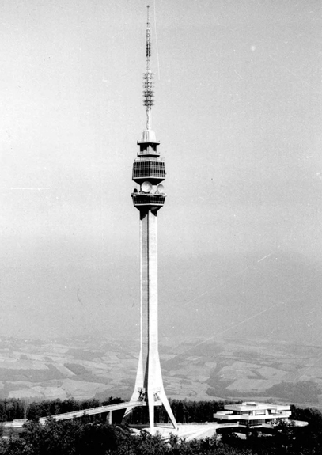
10. Pozorne si obzrite obrázok a odpovedzte na otázky:

а) Ako sa nazýva táto stavba?
________________________________________________

b) Kedy bola zakončená jej výstavba?
________________________________________________

11. Doplň vetu tak, aby uvedené tvrdenie bolo správne.

Generál Dragoljub Mihailović bol uväznený v roku _________ v __________________ (názov oblasti).

12. Tieto udalosti sa týkajú povojnovej Juhoslávie. Odpovedajte na otázky:

а) Aké práva dostali pokrajiny zmenami a doplneniami ústavy z roku 1968?
_______________________________________________________________________________
b) V ktorých rokoch získali subokrati republikové kompetencie a stali sa konštitutívnym prvkom federácie?
_____________________________________________________________________
c) Aké rozhodnutia boli prijaté na stretnutí v Karađorđeve v roku 1971?
________________________________________________________________________________

13. Odpovedzte na otázky:

а) Kedy bol Dragoljub Mihailović vymenovaný za ministra armády a námorníctva?
_________________________________________________________________________________
b) Kto bol v tom čase predsedom vlády Juhoslovanského kráľovstva? __________________________

14. Pod fotografiu napíšte meno a priezvisko osoby a štátnu funkciu.
а) b) c) d)
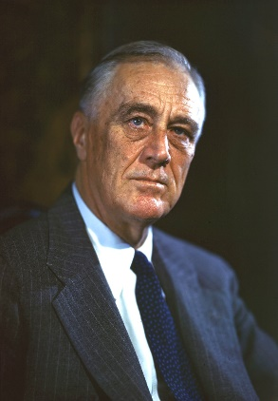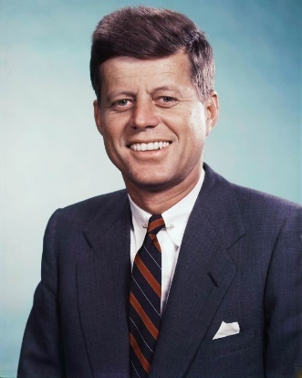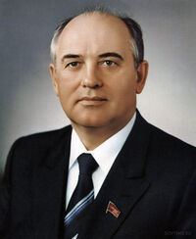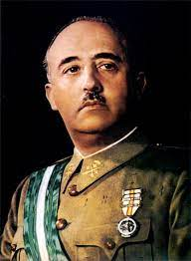

___________________ ___________________ ___________________ ________________
(meno a priezvisko) (meno a priezvisko) (meno a priezvisko) (meno a priezvisko)

__________________ ____________________ ____________________ _________________
(funkcia štátu) (funkcia štátu) (funkcia štátu) (vojenská hodnosť)

15. Počas Druhej svetovej vojny sa konali veľké spojenecké konferencie.
Vyplňte tabuľku s chýbajúcimi údajmi:

Mesto | Dátum (mesiac a rok) | Účastníci | Téma/rozhodnutia
 | január 1942 | USA, Veľká Británia,  ZSSR, Čína a ďalšie  22 krajín
Bretton Woods |  | USA, Veľká Británia,  ZSSR, Čína a mnohé iné krajiny
 |  | USA, ZSSR, Veľká Británia, | organizácia Európy  po porážke Nemecka

